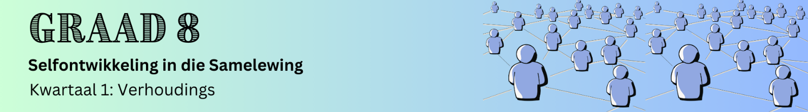
Inhoudsopsomming
Les 1: Gepaste maniere om verhoudings te begin en in stand te hou
Die belangrikheid van verhoudings
Verhoudings is noodsaaklik vir ons geestelike en emosionele welstand. Verhoudings verwys na die verbintenisse en emosionele interaksies tussen mense. Tydens hierdie interaksies deel mense hul ervarings, bied hulle ondersteuning aan mekaar en beïnvloed hulle mekaar se lewens. Ons het 'n inherente begeerte om naby aan ander te wees en verhoudings te begin en te ontwikkel.
Maatskaplike ondersteuning: Die hulp en bystand wat individue van ander mense ontvang om streshantering te verbeter. Dit dra by tot 'n gevoel van waardering en samehorigheid.
Maatskaplike ondersteuning is van kardinale belang vir ons welstand. Verhoudings wat verbrokkel, kan ons geestesgesondheid negatief beïnvloed. Positiewe verhoudings verwys na menseverhoudings waarin partye mekaar prakties en emosioneel ondersteun, aanmoedig en help.
Ons ervaar ’n verskeidenheid tipe verhoudings in die verskillende stadiums van ons lewens. Namate ons groei en volwasse word, verander ons behoeftes en die aard van ons verhoudings. Ons eerste lewensverhoudings is gewoonlik dié met ons versorgers (ouers, grootouers of voogde) by die huis. Soos ons ouer word, vorm ons verhoudings met speel- en klasmaats, vriende en onderwysers. Gedurende tienerjare (m.a.w. adolessensie/tussen die ouderdom van 10 en 19 jaar) brei ons vriendekring en verhoudings uit en sluit al hoe meer mense in. Gedurende adolessensie word vriendskappe dikwels al hoe belangriker, soms selfs belangriker as gesinsverhoudinge.

Kategorieë van Verhoudings
Ons bestempel mense dikwels as familie, vriende, vyande (iemand wat skynbaar nie van ons hou nie OF nie genoeg van ons hou om ons beter te leer ken nie) of vreemdelinge (mense wat ons nog nooit ontmoet het nie). Ons kyk egter 'n belangrike kategorie mis: kennisse.

Kennisse is mense wat jy herken, maar nie goed ken nie. Hulle is nie vreemdelinge nie, aangesien jy hulle al voorheen gesien het, maar hulle is nie vriende nie, want jy ken hulle nie goed genoeg nie. Jy sien hulle dalk net vlugtig by spesifieke plekke soos 'n winkelsentrum, bushalte, sportklub of tydens vakansies. Verhoudings met kennisse bly dikwels oppervlakkig van aard as gevolg van die onderstaande redes:
- Daar is 'n gebrek aan geleentheid om langer in mekaar se geselskap te wees.
- 'n Mens het die kennisse lank gelede ontmoet, maar hul naam vergeet en is nou te skaam om weer daarna te vra.
- 'n Mens voel moontlik geïntimideerd deur hulle of andersom.
Mense is geneig om kennisse te herken, maar tog min met hul te gesels. Wanneer ons ons sosiale verbintenisse kategoriseer, verstaan ons die rol van kennisse ook beter. Daar is waarskynlik mense in jou klas wat jy as kennisse kan bestempel.

Gepaste maniere om 'n verhouding te begin
Om 'n verhouding te inisieer beteken om die verhouding te begin of aan die gang te kry. Verhoudings met jou familie ontstaan spontaan omdat jy hierdie mense van jou geboorte af ken. Baie verhoudings ontstaan egter natuurlik as gevolg van 'n wedersydse behoefte. Die begin van enige verhouding begin gewoonlik met 'n gesprek. As gevolg van die 'geskiedenis' tussen jou en 'n kennis (julle sien mekaar, maar gesels nooit) kan dit soms moeiliker wees om 'n gesprek met 'n kennis aan te knoop as met 'n vreemdeling. Hierdie gedeelde erkenning kan egter voordelig wees, omdat jul iets in gemeen het. Dit kan dan as aanknopingspunt gebruik word.

Wenke om 'n gesprek te begin:

Vind 'n aanknopingspunt | Vra vrae | Gemeenskaplike belangstellings
Dink aan ‘n onderwerp wat julle albei in gemeen het of iets waaroor julle kan saamstem.  Jy kan dit die beste doen deur vrae te stel en opregte belangstelling in die ander persoon te toon. | - Feitelike Vrae: Eenvoudige vrae oor alledaagse feite.  - Oorsaaklike Vrae: Vrae wat vra: hoekom, hoe of wat?  - Waardegebaseerde Vrae: Vrae wat die waardes, oortuigings, en prioriteite van 'n persoon ondersoek. | - Sport: Gunstelingsport, -span, -klub, -afrigter of -atleet.  - Vermaak: Gunstelingflieks, -reekse, -musiek of -boeke.  - Tegnologie: Gunstelingtoepassings,  -webwerwe of -toestelle.  - Aktiwiteite: Stokperdjies, gemeenskapsgeleenthede of troeteldiere.  - Menings: Sienings oor persoonlike gunstelinge (handelsmerke of kossoorte) of huidige skool- of gemeenskapskwessies, (menings oor bekendes of sosiale kwessies soos klimaatsverandering en dissipline).

Praktiese voorbeeld van hoe om 'n gesprek te begin:
Wanneer jy 'n gesprek begin, kan dit nuttig wees om aanvanklik met feitelike vrae te begin en dan na oorsaaklike vrae en later waardegebaseerde vrae te beweeg. So leer jy algaande om iemand beter te verstaan. Hierdie benadering is 'n uitstekende beginpunt om 'n verhouding te begin. Hier volg 'n praktiese voorbeeld:
Feitelike Vraag | Vraag: "Wat was jou gunstelingsport of -aktiwiteit in Graad 7?"  Antwoord: "Ek het dit geniet om sokker te speel."
Oorsaaklike Vraag | Vraag: "Hoekom het jy sokker bo rugby/netbal gekies?"  Antwoord: "My familie is groot sokkerliefhebbers en my ouer broer het my saam met hom laat oefen. Ek het dus nie veel van 'n keuse gehad nie."
Waardegebaseerde Vraag | Vraag: "As jy weer kon kies, sou jy 'n ander sport wou doen?"  Antwoord: "Ek was vasgevang deur die familie se voorliefde vir sokker, maar noudat ek die spel beter verstaan, geniet ek die taktiese aspek daarvan. Ek het ook besef dat ek eintlik redelik goed is in sokker en daarom dink ek dat sokker my gunstelingsportsoort sal bly."
Die beëindiging van 'n gesprek
As jy met iemand gesels wat jy nie goed ken nie, kom daar dikwels 'n punt in die gesprek waar jy dit wil beëindig, maar jy weet nie hoe om afskeid te neem sonder om aanstootlik te wees of die situasie ongemaklik te maak nie. Hier is 'n goeie wenk: As jy voel dit is tyd om totsiens te sê, sê vir die persoon: "Wel, dit was regtig lekker om met jou te gesels." Dit is 'n natuurlike manier om die gesprek op 'n positiewe noot af te sluit. Probeer dit die volgende keer as jy 'n gesprek moet beëindig.

Bou vriendskappe deur luistervermoë en egtheid
Aktiewe luister: Die praktyk om ten volle te konsentreer, te verstaan, te reageer en te onthou wat gesê word.
Wanneer jy vriendskappe inisieer, is dit belangrik om aktief te luister na wat die ander persoon sê en min oor jouself te deel. Toon opregte belangstelling in die ander persoon en wees jouself. Moenie onnodige hoë verwagtinge hê nie en aanvaar mense vir wie hulle is. (WENK: Terwyl jy aktief luister, identifiseer onderwerpe wat julle albei geniet of oor saamstem. Hierdie onderwerpe kan as aanknopingspunt in die huidige gesprek of toekomstige gesprekke gebruik word.)

Jy kan nie 'n vriendskap afdwing nie. Soms "kliek" 'n mens natuurlik met iemand as gevolg van 'n gedeelde belangstelling, soortgelyke persoonlikheid of 'n sin vir humor. Ander kere kan 'n mens se verskille 'n aantrekkingspunt wees. Dit is belangrik om vriende se individuele eienskappe te waardeer. Sommige mense sal vir altyd slegs kennisse bly, en dit is ook "oukei". Jy hoef nie met almal, wat oor jou pad kom, vriende te wees nie, maar dit is steeds belangrik om allle mense te respekteer, selfs al is hulle net kennisse.

Gepaste maniere om 'n verhouding in stand te hou
Sodra jy 'n vriendskap begin het, is die volgende belangrike stap die instandhouding van die verhouding. Dit beteken om die vriendskap aan die gang te hou en om dit te versterk. Enige verhouding, hetsy met vriende, klasmaats, maats of kennisse, vereis toewyding van beide partye. Deur op die onderstaande elemente te fokus, kan jy jou verhoudings gesond hou en versterk sodat hulle bly groei en floreer.
Sleutelelemente in die handhawing van 'n verhouding:
  Werk aan die Basiese Beginsels | - Duidelike en eerlike kommunikasie help om misverstande te voorkom en verhoed die seermaak van gevoelens.  - Wys dat julle omgee vir mekaar se welstand. (Byvoorbeeld, as hulle genoem het dat hulle aan 'n wedstryd gaan deelneem, vra vir hulle hoe dit gegaan het.)  - Respekteer mekaar se opinies en grense.  - Wees betroubaar en eerlik. Behandel mekaar gelyk en regverdig.
  Tyd en  Moeite | - Albei partye moet bereid wees om hulle tot die verhouding te verbind deur tyd en moeite op te offer. (Byvoorbeeld, albei moet 'n poging aanwend om betyds te wees vir ontmoetings of tydig op boodskappe te reageer.)  - Bestee gereeld tyd saam en bly in kontak om die verbintenis te bevorder. Neem deel aan gemeenskaplike aktiwiteite wat julle albei geniet.  - Lag en kuier lekker saam met mekaar.
  Vertrou Mekaar | - Kom jou beloftes na.  - Wees beskikbaar om mekaar in alle omstandighede te ondersteun.  - 'n Ware vriendskap word nie gebou op gewildheid of voorkoms nie.
  Verstaan Meningsverskille | - Respekteer mekaar se verskille – ons het die reg tot verskillende standpunte, idees en opinies.  - Meningsverskille lei nie noodwendig tot die beëindiging van vriendskappe nie. Respekteer en vergewe mekaar.

Les 2: Probleemoplossingsvaardighede: Gepaste gedrag in 'n verhouding
Die handhawing van gepaste gedrag in verhoudings dra by tot vertroue, respek en wedersydse begrip. Deur die onderstaande riglyne te volg word gesonde en positiewe interaksies met vriende, familie, klasmaats of kennisse bevorder.
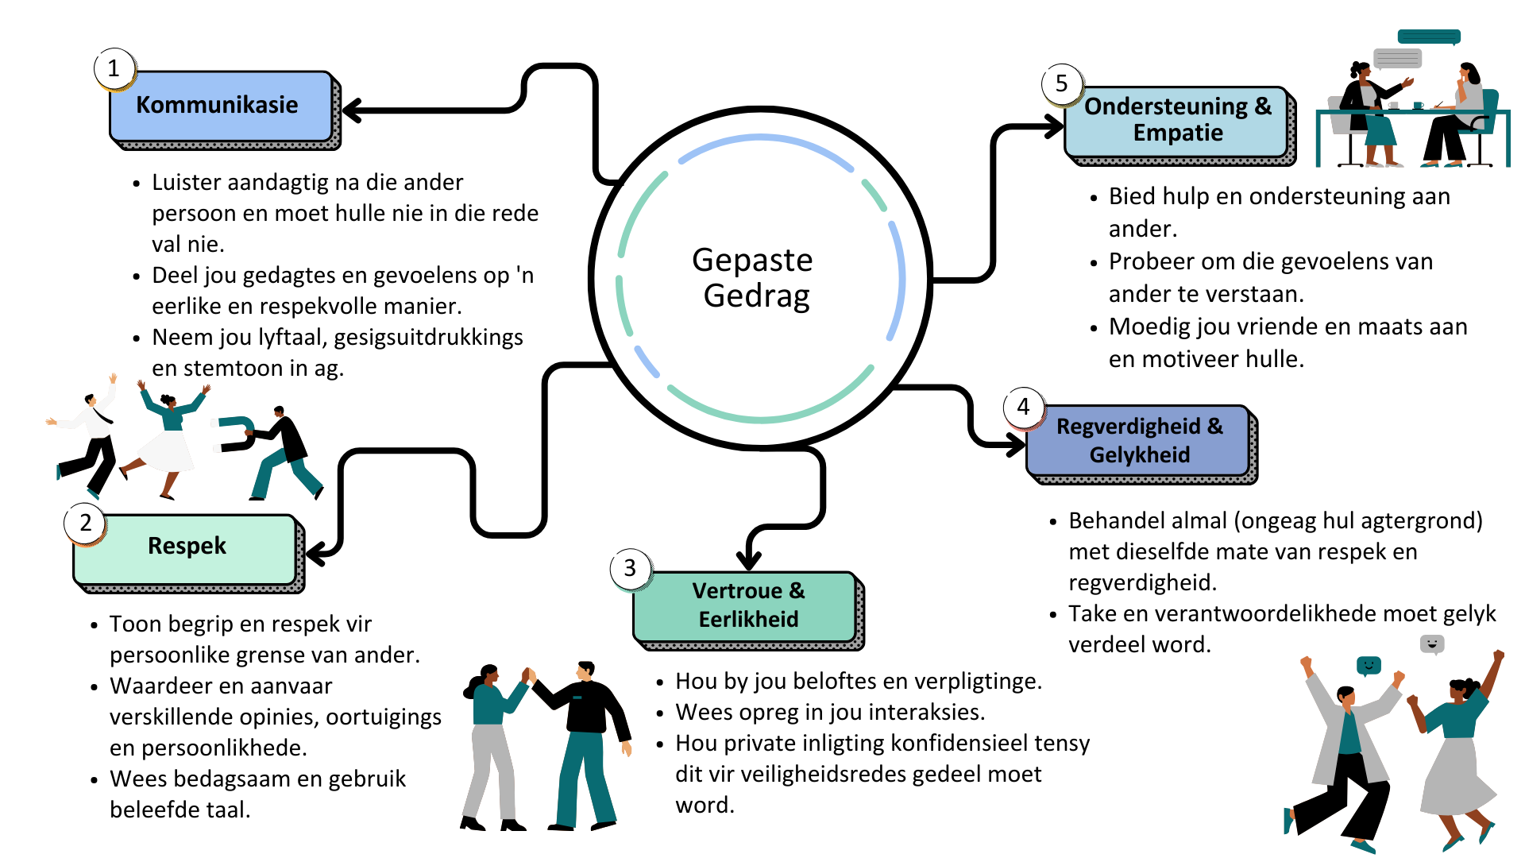

Voorbeelde van gepaste gedrag
In vriendskappe: Respekteer jou vriende se opinies, selfs wanneer jy nie saamstem nie. Moenie hulle geheime uitlap nie. Wees beskikbaar in tye van nood en doen lekker aktiwiteite saam.
Teenoor familie: Help met huishoudelike take, respekteer gesinsreëls, kommunikeer openlik met jou ouers/voogde en ondersteun jou broers/susters.
Op skool: Luister na jou onderwysers, neem aktief deel aan lesse, respekteer jou klasmaats en volg die skoolreëls.
Met kennisse: Groet hulle beleefd, toon respek in vlugtige interaksies en erken hul teenwoordigheid.
Algemene probleme in verhoudings
ONVANPASTE GEDRAG
 | - Om ongeskikte of beledigende opmerkings te maak, grense van ander te ignoreer of die ander persoon se gevoelens te minag.  - Fisiese of verbale aggressie, afknouery of intimidasie.  - Om te jok of belangrike inligting weg te steek.  - Onregverdige beheer of manipulasie van 'n ander persoon, byvoorbeeld, om hulle te dwing om iets te doen of hulle skuldig te laat voel indien hulle nie iets wil doen nie.

ONREGVERDIGHEID
 | - Een persoon in die verhouding stel meer eise as die ander, verwag meer as wat hy/sy gee, doen minder moeite of misbruik hulpbronne. (Byvoorbeeld, as slegs een persoon altyd uitnodigings maak of gereeld kontak maak, is die vriendskap ongebalanseerd. Beide vriende moet moeite doen om uit te reik en kontak te inisieer.)  - Stel een persoon bo 'n ander, veral in groepverband. Dit kan tot gevoelens van uitsluiting of minderwaardigheid lei.  - Om te verwag dat die ander persoon op 'n spesifieke manier moet optree of aan sekere standaarde moet voldoen, terwyl jyself nie aan verwagtinge of standaarde voldoen nie.
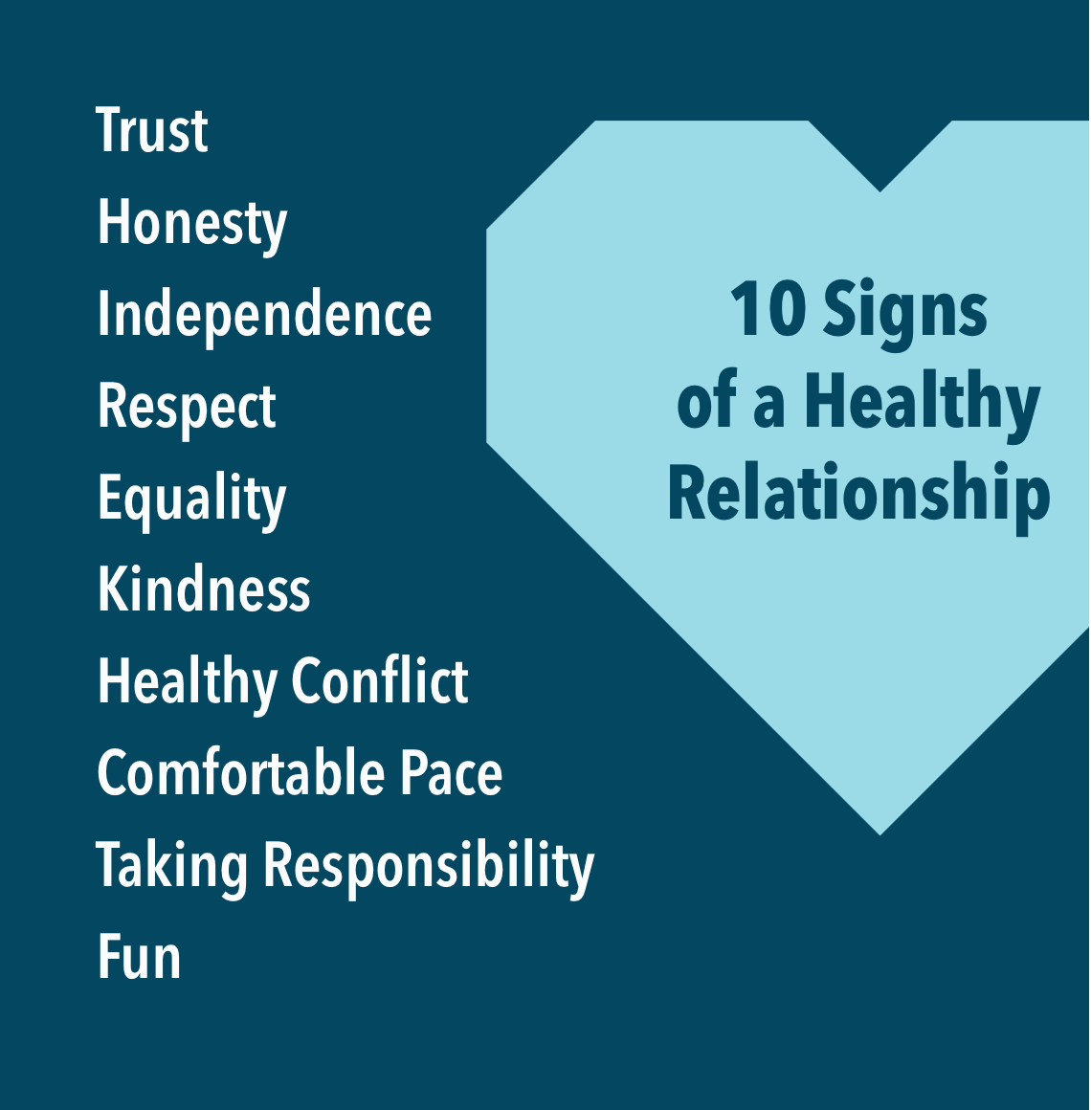
VERTROUENSBREUK
 | - Dade van ontrouheid, soos om geheime uit te lap, om mekaar te verneuk of beloftes te verbreek.  - Om jou ondersteuning te weerhou of nie of nie beskikbaar te wees wanneer hulle jou nodig het nie.  - Gereelde kansellering van planne, om nie verpligtinge na te kom nie, of om onbetroubaar te wees.

Hoe om probleme in verhoudings aan te spreek
Wat doen ons as ons vriende onvanpas en onregverdig optree, ons seermaak, ons vertroue verbreek of ongeskik teenoor ons optree? Hierdie kwessies skep probleme in verhoudings. Om dit aan te spreek vereis probleemoplossingsvaardighede. Jy het vorige lesse oor identiteitsvorming en -ontwikkeling (Kwartaal 1, Week 4-6) en probleemoplossingsvaardighede ondersoek. Hieronder is 'n soortgelyke hulpmiddel om probleme binne verhoudings op te los. Dit word die IDEAL-metode genoem.
Die IDEAL-metode:
Metode |  | Toepassing 'n Vriend(in) deel inligting, waarmee jy hom/haar vertrou het, met ander.
I | Identifiseer die probleem  Ontleed die situasie om uit te vind wat die eintlike probleem is. Bepaal die spesifieke probleem. | Herken die probleem as 'n verbreking van vertroue, aangesien jou vriend(in) private inligting gedeel het.
D | Dinkskrum moontlike oplossings  Lys alle moontlike oplossings vir die probleem. Daar kan verskeie oplossings wees en sommige kan beter as ander wees. | Praat met jou vriend(in) oor hoe jy voel, stel nuwe grense, of oorweeg dit om hom/haar nog 'n kans te gee.
E | Evalueer elke opsie  Evalueer die moontlike oplossings om te bepaal watter een die mees geskikte is. | Oorweeg die voor- en nadele van elke oplossing. Byvoorbeeld, om met jou vriend(in) te praat, kan hom/haar help om jou gevoelens beter te verstaan terwyl die stel van nuwe grense kan verseker dat dit nie weer gebeur nie.
A | Neem aksie  Sodra jy 'n besluit geneem het, stel die gekose oplossing in werking. | Besluit om met jou vriend(in) te praat en verduidelik hoe hul optrede jou beïnvloed het. Verduidelik toekomstige verwagte optrede.
L | Kyk terug en leer uit die situasie  Nadat jy die oplossing geïmplementeer het, moet die uitkoms geëvalueer word. Besluit of dit die beste aksie was en leer uit die ervaring. | Evalueer ná afloop van die gesprek of die verhouding verbeter het en of jou vriend(in) jou grense in die toekoms respekteer.

Les 3: Kommunikasievaardighede en gepaste maniere om 'n verhouding te beëindiging

Vermoë om op opbouende maniere te verskil
Meningsverskille is 'n natuurlike deel van enige verhouding. As dit op 'n opbouende manier hanteer word, kan dit selfs die vriendskapsband versterk. (Onthou, niemand is perfek nie en ons almal maak foute.) Opbouende kommunikasie verwys na die uitruil van inligting op ‘n positiewe en respekvolle manier ten einde konflik op te los, begrip te verbeter en sterker verhoudings te bou. Hieronder is 'n paar wenke om opbouende kommunikasie te bevorder:

 | Dink voordat jy praat  Besin oor hoe die meningsverskil jou laat voel. Probeer dan om jou gedagtes of gevoelens uit te druk sonder om die ander persoon seer te maak.
Bly kalm
Bespreek die kwessie kalm en rustig en probeer om saam 'n oplossing te vind. Wees eerlik oor jou gevoelens en gedagtes. Vermy dreigemente en moenie aanvallend of ongeskik teenoor die ander persoon optree nie.
Maak beurte om te praat en te luister
Laat elke persoon toe om homself/ haarself uit te druk sonder om hulle in die rede te val. Wys dat jy aktief luister deur te knik en gepas te reageer.
Probeer om die ander persoon se perspektief verstaan
Probeer om die situasie vanuit hul oogpunt te sien. Vra vrae om beter begrip van die situasie te verkry.
Vermy blaam en fokus op moontlike oplossings
In plaas daarvan om mekaar te blameer, fokus daarop om konstruktiewe oplossings te vind. Werk saam om die probleem op te los.
Aanvaar dat julle soms nie sal saamstem nie
In sommige gevalle is daar nie 'n gemeenskaplike oplossing wat beide partye bevoordeel nie. In hierdie gevalle moet 'n mens aanvaar dat julle oor hierdie spesifieke kwessie verskil. Probeer om mekaar se standpunte te respekteer.

Die beëindiging van 'n verhouding
Daar is baie redes waarom 'n verhouding beëindig kan word. 'n Verhouding kan beëindig word as gevolg van onopgeloste meningsverskille of dalk verhuis een party van die verhouding na 'n ander dorp of provinsie, of miskien voel beide persone dat hulle verander het en nie meer oor die weg kom nie. Ons wil graag glo dat elke verhouding vir ewig sal hou, maar dit is ongelukkig nie die geval nie.

Wanneer ons besef dat 'n verhouding tot ‘n einde gaan kom, is dit die beste om eerlik en reguit met die ander persoon te kommunikeer. Jy hoef nie ongeskik te wees of hulle te begin ignoreer nie. Kommunikasie bly belangrik, selfs wanneer 'n verhouding beëindig word.

Afgesien van watter party die verhouding beëindig, kan die proses steeds pynlik en ontstellend wees. Die van 'n verhouding Baie negatiewe emosies gaan gepaard met die beëindiging van ‘n verhouding. Tydens hierdie tyd is dit belangrik om op jou vriende te kan steun en om jouself toe te laat om hierdie emosies te verwerk.

Dit kan moeilik wees om 'n verhouding te beëindig, maar soms is dit noodsaaklik. Hieronder is 'n uiteensetting van hoe om dit op 'n gepaste manier te doen:

